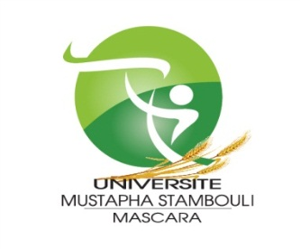
Université MUSTAPHA STAMBOULI de Mascara
Vice Rectorat de la Formation Supérieurede 3ème
Cycle, de l’Habilitation Universitaire et de la Recherche Scientifique, et la Formation Supérieur de la post-graduation

الجمهـوريـة الجـزائريـة الديـمقـراطيـة الشعـبـيـة
République Algérienne Démocratique et Populaire
جامعة مصطفى اسطمبولي معسكر
نيابة مديرية التكوين العالي في الطور الثالث و التأهيل الجامعي و البحث العلمي و التكوين العالي فيما بعد التدرج

Diplôme Préparé : Doctorat En. Sciences Doctorat LMD
Disciplines : …………….………….………..…
(Arrêtén° ……...... du ….……. /……../20…...)

Année Universitaire : 20……/20……

L’étudiant (e) :
Nom : ……………………………………………….Prénom : ………………………………………………….
Date et Lieu de Naissance : …………………………………………….à : ………………………………………
Date de 1ère inscription : …………………………………………………………………………………………….

L’encadreur :
Nom : …………………………….Prénom : …………………………… Grade : ………………………………
Etablissement : ……………………………………………………………………………………………………...

Le Co-Encadreur :
Nom : …………………………….Prénom : …………………………… Grade : ………………………………
Etablissement : ……………………………………………………………………………………………………...

Titre de la thèse de Doctorat : ………………………………………………………………………………………
……………………………………………………………………………………………………………………….
……………………………………………………………………………………………………………………….

Fait à Mascara, le :………………………….

Le Post Graduant L’encadreur Le Co -encadreur

Le président du CS de la Faculté Le Doyen de la Faculté Le Vice Recteur

